Приложение к письму
администрации Нефтеюганского района

исх№ 02-исх-2833 от 15.10.2021

Отчет об исполнении Нефтеюганского муниципального района Ханты-Мансийского автономного округа – Югры конкурсных заданий, проводимых в рамках Всероссийского конкурса городов России «Города для детей. 2021»

Конкурсное задание № 3: «Семейная история».

С целью популяризации семьи и сохранения семейных традиций в учреждениях культуры Нефтеюганского района проходят социокультурные мероприятия, способствующие укреплению связи между поколениями, побуждающие детей, подростков и взрослых к изучению семейной истории, сохранению семейных традиций. Мастер-классы, конкурсные программы, викторины и т.д. Всего за отчетный период в ТО «Культура» было проведено 102 мероприятия с охватом 9977 человек
В рамках районной программы по продвижению семейного чтения «Чтение – дело семейное» в бюджетном учреждении Нефтеюганского района «Межпоселенческая библиотека» были проведены:
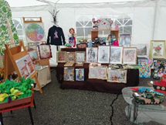
- беседа для родителей «Семейному чтению - наше почтение»,
- книжная выставка «Читаем всей семьей»,
- родительский лекторий «Семейное чтение как фактор формирования духовно-нравственных качеств ребенка»,
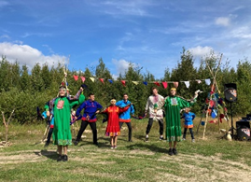
- вебинары со специалистом по детско-родительским отношениям «Декрет. Я – мама», о развитии детей разного возраста «Развитие от 0 до 3», о создании безопасной и развивающей среды для ребенка «Создание развивающей среды дома»,
- практическое занятие по спортивному развитию детей «Здоровая мама – здоровый малыш»,
- калейдоскоп рекомендаций «Любимые книги нашей семьи»,
- интерактивная игра «Семейный ларец» (Лемпинская ПБ),
- литературный час «Самые любимые, самые родные» (Каркатеевская ПМБ),
- Беседа «Загляни в семейный альбом» (Куть-Яхская ПБ),
- видео обзор литературы «Все начинается с семьи» (Обь-Юганская ПБ),
- праздничная программа «Семья-источник вдохновенья!» (Салымская ПМБ имени А.С. Тарханова),
- акция по дарению книг новорожденным «Подрастаю с книжкой я» (Обь-Юганская ПБ),
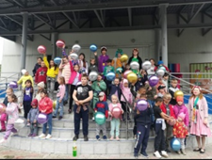
- Цикл мероприятий, посвященные Дню любви, семьи и верности.
Учащиеся Нефтеюганского района (11 человек) приняли участие во Всероссийском конкурсе творческих проектов учащихся, студентов и молодежи «Моя семейная реликвия». В своих работах ребята описывали семейные реликвии близких и дальних родственников, известных исторических личностей, знакомых и других граждан, в чьих семьях передаются из поколения в поколение семейные и родовые реликвии, духовные ценности и традиции.
Воспитанники детского сада «Солнышко» пгт.Пойковский приняли участие в Экологическом марафоне «Моя Югра – моя планета!». Цель марафона - пропаганда бережного отношения к окружающей среде, к природным ценностям родного края, повышение экологической культуры взрослых и детей.
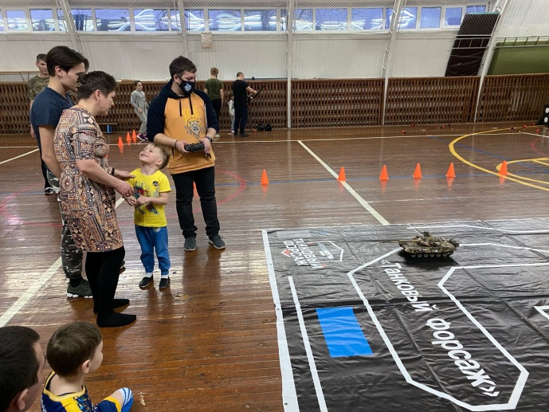
В целях укрепления и развития института семьи, формирования в обществе ценностей семьи, ребенка, ответственного родительства, выявления и общественного признания социально успешных и активных семей 25 февраля 2021 года был организован и проведен настоящий спортивный тимбилдинг «Гонки супергероев». В них приняли участие 19 семейных команд из Нефтеюганского района. Родители вместе с детьми соревновались в настольной игре джакколо, пилотировали радиоуправляемые модели танков, а также попробовали свои силы в Арчери Таг.
В целях укрепления традиционных семейных ценностей, сохранения и развития духовно-нравственных традиций в семейном воспитании детей в Нефтеюганском районе в период с 15 мая по 15 июня 2021 года проходил Семейный месяц, приуроченный к Международному дню семьи. В рамках Семейного месяца были проведены два мероприятия:
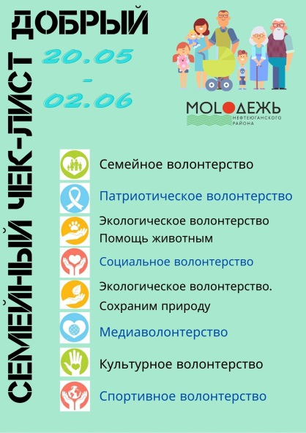
- с 20 мая по 2 июня 2021 года движение семейных волонтёров Нефтеюганского района «Добрый Дом» запустили семейный чек-лист. Начиная с четверга (20 мая), каждые 2 дня в ВК в группе «Добрый Дом» публиковались добрые задания, посвященные разным направлениям волонтерства. Всего было 7 заданий. Для участия в мероприятии приглашались семьи Нефтеюганского района. После каждого выполненного задания, необходимо было опубликовать пост с итогами на личной странице с хэштегами #добрыйдом #семейноеволонтерсво86 #молодежьнр. Участниками семейного чек-листа стали 23 семьи. Каждая семья получила в подарок памятный фотоколлаж и призы.
- 15 июня 2021 года состоялась семейная онлайн-игра «Битва умов». Игра проводилась в формате интеллектуального поединка между семейными командами в социальной сети Вконтакте. В игре приняли участие 43 человека – это 14 семей из поселений Нефтеюганского района.
С целью празднования Дня семьи любви и верности, повышения престижа и значения семьи и семейных ценностей среди молодых семей Нефтеюганского района, был организован районный онлайн-фестиваль семейного творчества. Фестиваль проводился в период с 08 по 15 июля 2021 года в онлайн формате в официальной группе в ВК по ссылке: https://vk.com/club196416077.
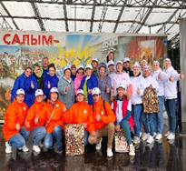
С 18 по 21 августа 2021 года был организован районный онлайн-фестиваль семейного волонтёрства «Добрый Дом». Основная цель Фестиваля – развитие семейного волонтёрства на территории Нефтеюганского района, воспитание ценностного отношения к семье и детям, повышение престижа и значения семьи и семейных ценностей среди молодых семей Нефтеюганского района. Общее количество просмотров мероприятий районного онлайн-фестиваля семейного волонтёрства «Добрый Дом» составило 12 453 человека.
В текущем году, в рамках исполнения конкурсного задания «Семейная история» были проведены мероприятия, направленные на укрепление семейных отношений и формирование у подрастающего поколения позитивных установок к сохранению и развитию семейных традиций. Это ежегодные отчетные концерты для родителей хореографических коллективов: АТ «Самоцветы», АНТ «Незабудки», СЭТ «Тандем», СЭТ «Импульс», СЭТ «Реверанс».
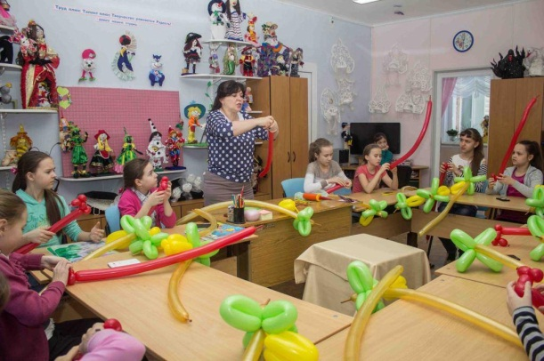
В Нефтеюганском районе ведет свою работу клуб продвинутых родителей и одаренных детей. Систематически организуются студийные мероприятия для родителей: «Подарок близкому», выставка совместных работ родителей и детей «Весенние цветы» (студия «Сказка»), «Цветы для любимой мамы» (студия «Арт-дизайн»), конкурсная программа «Семейный экипаж» и другие.
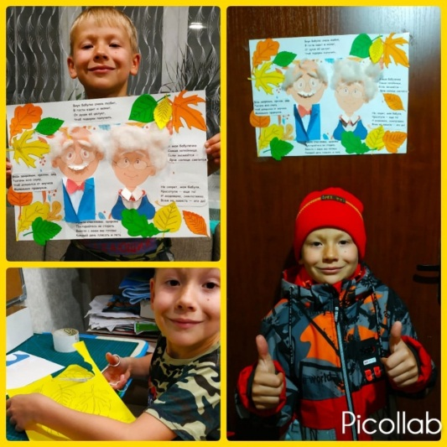
В рамках реализации Международной акции «Сад памяти» и социально-значимого дела учащиеся НРМОБУ «Сингапайская СОШ» сажали деревья. И не просто сажали, а создавали АЛЛЕЮ СЛАВЫ в честь героев-защитников (фронтовиков и тружеников тыла)! Был высажен 21 саженец рябины.
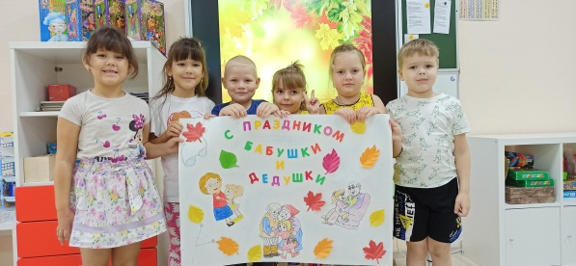
С 07 октября по 07 акция «Неравнодушный район» дала старт Месячнику добрых дел для людей старшего возраста в Нефтеюганского районе!
К Акции присоединились воспитанники НРМ ДОБУ «ЦРР-д/с «Теремок», воспитанники НРМ ДОБУ "ДЕТСКИЙ САД" «Лесовичок», детского сада "Морошка" с.п. Куть-Ях, детского сада «Морошка», с.п. Куть-Ях, воспитанники подготовительной группы «Капелька» и педагоги НРМ ДОБУ «Детский сад «Морошка», участники Волонтерского клуба "Добрые сердца" п.Сингапай и многие другие.
В бюджетном учреждении «Нефтеюганский районный комплексный центр социального обслуживания населения» организованы клубы общения для родителей, имеющих проблемы в воспитании детей, такие как:
«Мудрость родительской любви», которые включает в себя 4 направления:
- 1 - «Заповеди семейного воспитания»
- 2 - «Этапы становления личности»
- 3 - «Ценность семейных традиций»
- 4 -«Всяк рад, когда в семье лад».
В мероприятиях клуба в текущем году приняли участия 26 родителей.
«Мы вместе» для замещающих родителей, детей, воспитывающихся в замещающих семьях, лиц из числа детей-сирот, детей, оставшихся без попечения родителей. В работе данного клуба в текущем году приняли участия 25 замещающих родителей.

